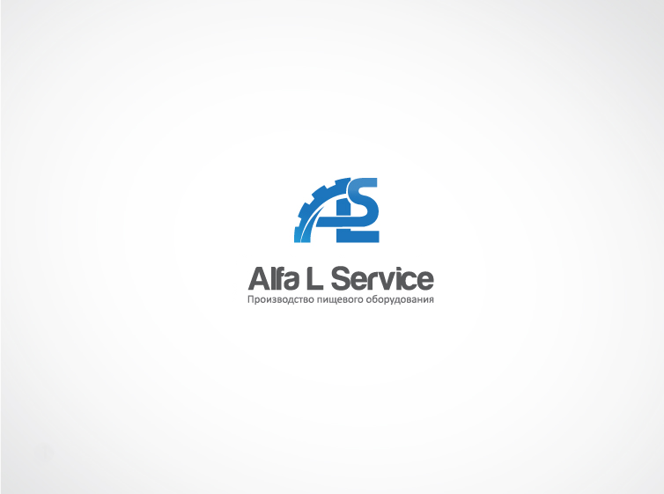

ОПРОСНЫЙ ЛИСТ ДЛЯ ЗАКАЗА СЕПАРАЦИОННОГО ОБОРУДОВАНИЯ ДЛЯ ОЧИСТКИ ПРОМЫШЛЕННЫХ ЖИДКОСТЕЙ

ОАО Альфа Лаваль Поток благодарит Вас за интерес, проявленный к нашему оборудованию и просит заполнить данный опросный лист. Он необходим для оптимального выбора запрашиваемого Вами сепарационного оборудования фирмы ”Альфа Лаваль”. Мы будем рады, если Вы заполните весь опросный лист. Однако, если Вы не знаете некоторых данных, опустите их. В случае перечисления нескольких параметров, подчеркните необходимые Вам.

Информация о заказчике

1. Название предприятия:

2. Область деятельности (кратко):

3. Адрес, телефон, факс:

4. Контактный специалист по данному вопросу, телефон, факс

Информация о процессе сепарирования
5. Исходный продукт и описание процесса:
Тип продукта, например: Минеральное масло, СОЖ, дизельное топливо, моечная жидкость, отработанные масла и др.

6. Для какой цели требуется сепарационное оборудование:

7. Выберите один из трех видов установки, который Вам подходит:

а) | Объем ванны | л
 | Количество ванн, которые должны быть обработаны за 24 ч
 | Сколько часов в сутки должен работать сепаратор | ч
 | Требуемая производительность | л/ч
б) | Непрерывное сепарирование при полном потоке
 | Требуемая производительность | л/ч
в) | Непрерывное сепарирование в байпасе
 | Объем емкости | л
 | Количество обслуживаемых емкостей

8. Данные для определения деталей конструкции, размера
оборудования и нагрева:

а) | Наименование продукта:
б) | Рабочая температура продукта: |  |  | ⁰С
в) | Плотность | кг/дм³ | измерена при | ⁰С
г) | Вязкость | сСт (мм²/ч) | измерена при | ⁰С
д) | Водородный показатель |  |  | рН
е) | Точка вспышки |  |  | ⁰С
ж) | Содержание осадка (стружки) |  | объем, %
з) | Содержание воды |  | объем, %
и) | Содержание масла
к) | Состав осадка
л) | Размер частиц осадка

9. Присутствуют ли в продукте такие эрозийные материалы, как мелкие
частицы металла, песок или сходные.
ДА НЕТ
10.Присутствуют ли в продукте такие материалы как хлор, кислота
или аммиак, которые могут вызвать коррозию стали, бронзы, меди,
силумина или алюминия
ДА НЕТ

Если присутствуют, пожалуйста, назовите какие:

11. Исполнение оборудования : обычное \ взрывобезопасное\другое

12. Необходим ли нагрев продукта : нет \ да ( с ..... °С до . ..°С)

13. ФИО лица, заполнившего опросный лист, его подпись, дата:

Заполненный опросный лист просьба отправить на т./ф. +7 (812) 608-48-35, -37 на имя Владимира Выборнова или по e-mail vibornov@alfalservice.spb.ru

